نحوه بستن مدار fsr-402:

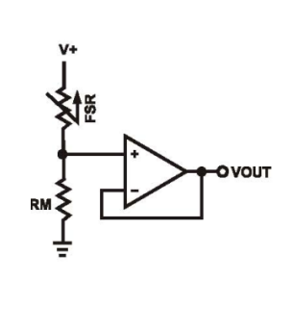

که در واقع در آردیونو به شکل مقابل متصل میشود:

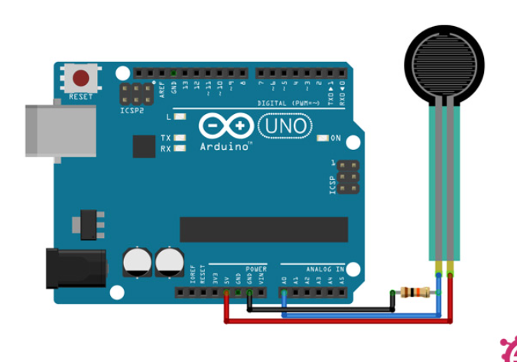

با توجه به موازی شدن دو مقاومت، فرمول محاسبه Vout به شرح زیر می باشد:

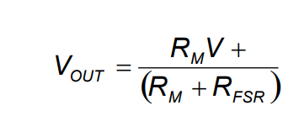

حال با توجه به راهنمای قرار داده شده در دیتاشیت، میتوانیم نیروی وارده را اندازه گیری کنیم و فرض میکنیم از باطری با ولتاژ 5 ولت استفاده میکنیم (V+ =5):

برای این کار با سری کردن یکی از مقاومت های زیر با fsr ، اندازه گیری ولتاژ خروجی با ولت متر و نمودار زیر نیروی وارده را محاسبه کنیم.

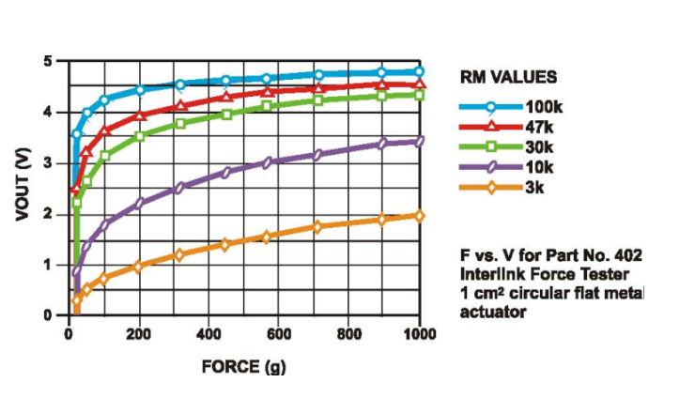

همچنین با محاسبه مقاومت fsr نیز میتوانیم نیرو وارده را محاسبه کنیم:

برای این کار با سری کردن یک مقاومت دلخواه با fsr ، اندازه گیری ولتاژ خروجی با ولت متر و نمودار زیر نیروی وارده را محاسبه کنیم.

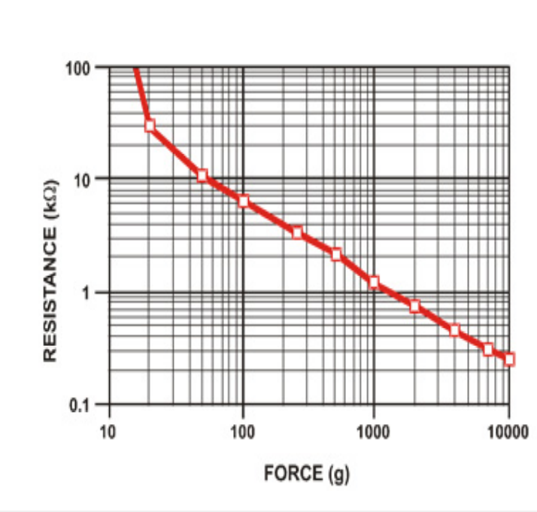

حال با توجه به داده هایی که از تست tinkercad دریافت کردیم، میتوانیم فرمول محاسبه نیرو برحسب میزان ولتاژ رو بدست بیاریم:

*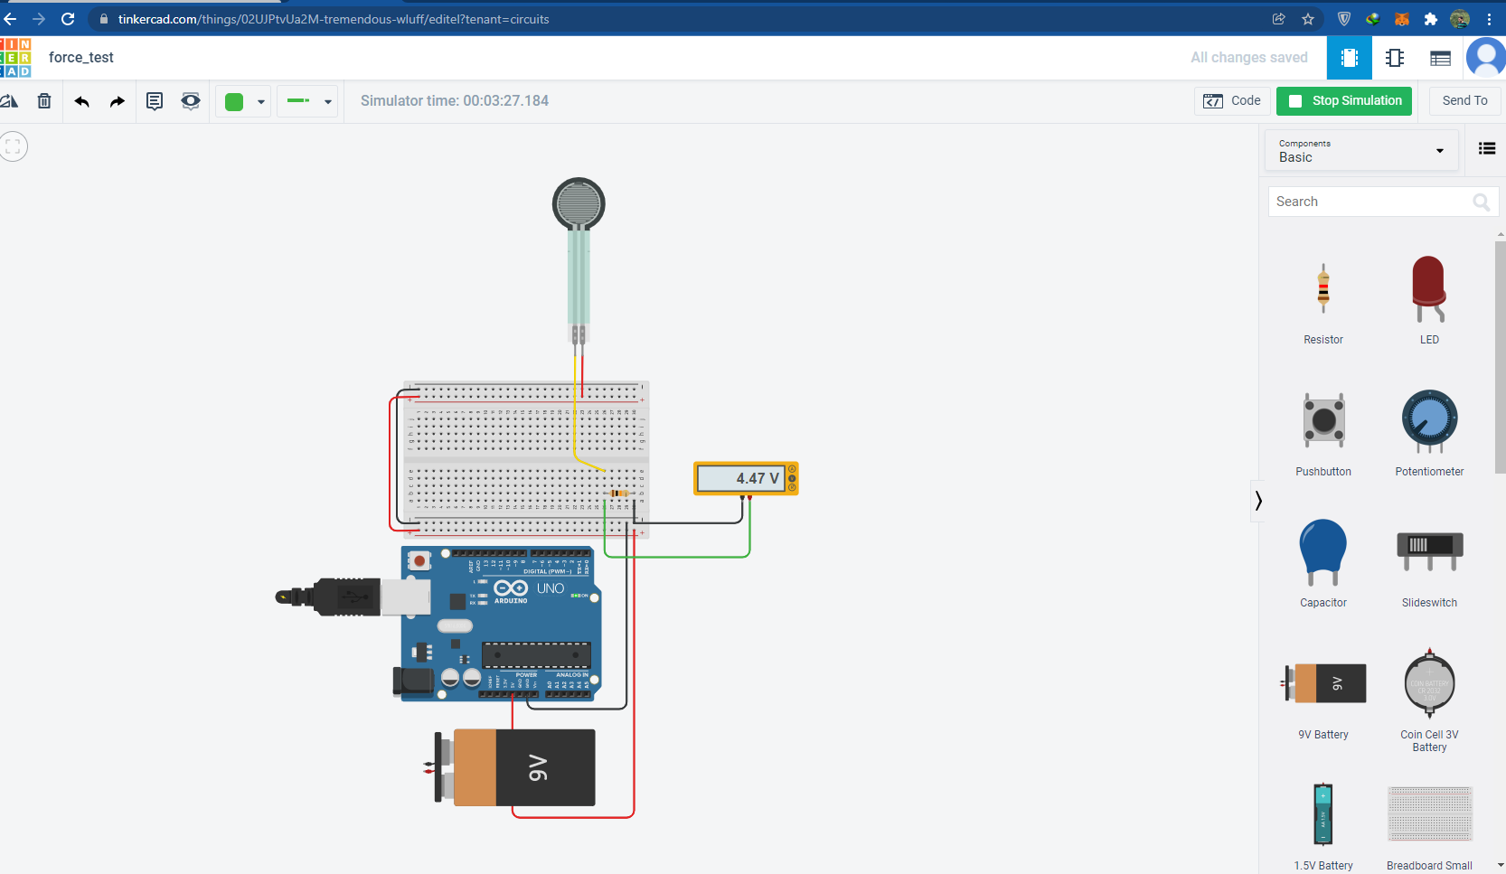*

*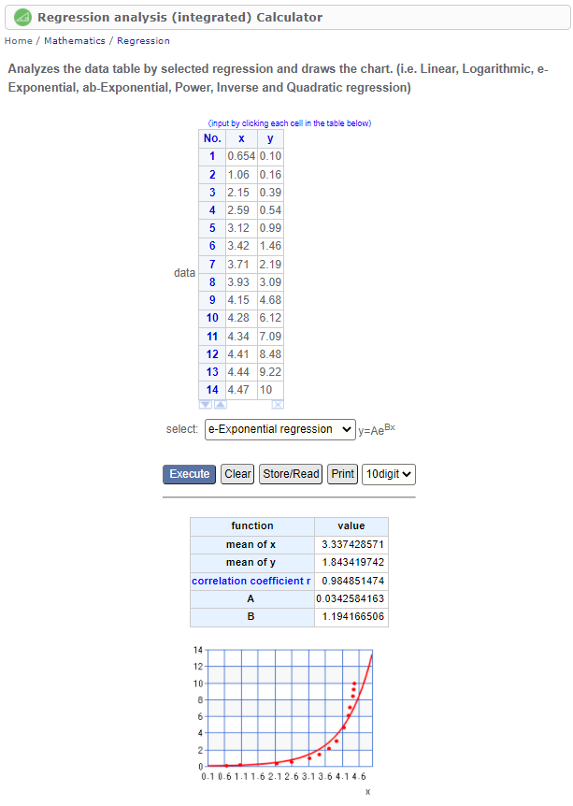*

*پس در نهایت تابع ما به شکل زیر می باشد:*